Bài tập:

Một bệnh viện cần xây dựng hệ thống quản lý thông tin bệnh nhân từ lúc vào viện đến lúc ra viện. Khi bệnh nhân vào viện, bệnh nhân sẽ được yêu cầu cung cấp các thông tin để nhân viên lễ tân ghi lại; các thông tin này sau đó sẽ được photo và dán ở giường bệnh nhận sau khi bệnh nhân nhập viện.  
Khi nhập thông tin bệnh nhân, hệ thống sẽ kiểm tra xem bệnh nhân đã từng vào viện trước đó hay không, nếu có hệ thống sẽ cập nhật lại các thông tin chung và lưu thêm một số thông tin bệnh hiện tại; nếu không thì hệ thống sẽ tạo ra một hồ sơ mới có bệnh nhân đó.  
Thông tin bệnh nhân được cập nhật hàng ngày bằng y tá qua kết quả thăm khám của bác sỹ;  
Xong khi bệnh nhân ra viện, toàn bộ thông tin bệnh nhân sẽ được lưu trữ lại cho các lần khám sau.

Yêu cầu:

* **Hiểu đề**
* **Tìm Actor: Bệnh nhân, bác sĩ, nhân viên lễ tân, y tá, máy photo**
* **Tìm UC theo đối tượng hệ thống**
* **CRUD -> ĐỐI TƯỢNG CỦA HỆ THỐNG**
* **Hồ sơ bệnh nhân -> quản lý hồ sơ ( thêm, sửa , xóa, tìm, in )**
* **-> 1 bệnh nhân -> Quản lý bệnh nhân ( thêm bệnh nhân, sửa, xóa, tìm kiếm , in)**
* **Mỗi lần vào viện -> 1 bệnh án -> (thêm, sửa, xóa, tìm kiếm, in)**

**1 bệnh án -> chứa nhiều Bệnh**

**B1: Tìm class**

* **Class: HoSo, BenhNhan, BenhAn, Benh, Account, Role, Permision… => package entity, object**
* **Class: HoSoDao, BenhNhanDao, BenhAnDao…**

**B2: Tìm thuộc tính, hành vi – phương thức cho class**

**HoSo -> mã, ngày tạo, bệnh viện**

**BenhNhan -> hoso, tên bệnh nhân, địa chỉ, số điệnthoai, ngày sinh, tỉnh, huyện, xã**

**BenhAn -> benhnhan, ngày nhập viện, ngày ra viện, ngày tạo hồ sơ, bác sĩ chủ trì, danh sách bệnh.**

* **Tạo Use Case ( dựa vào từ đọc đề ):**

**+ Cập nhật thông tin bệnh nhân ->nhân viên lễ tân, y tá**

**+ In các thông tin bệnh nhân -> nv lễ tân**

**+ Kiểm tra lịch sử vào viện của bệnh nhân -> nhân viên lễ tân**

**+ Tạo hồ sơ mới ->nv lễ tân**

**+ Cập nhật bệnh án của bệnh nhân -> y tá**

**+ Xem thông tin bệnh án -> bác sĩ, bệnh nhân**

**+ Tra cứu lịch sử vào viện -> bệnh nhân**

* **Đặc tả UC**

Case Quản lý hồ sơ

|  |  |
| --- | --- |
| Tiêu đề | Nội dung |
| Tên Use Case | Quản lý hồ sơ |
| Mô tả | Use Case chứa các chức năng con Thêm, sửa, xóa, tìm kiếm thông tin liên quan tới hồ sơ vào viện của bệnh nhân. |
| Sự kiện kích hoạt | Người dùng vào chức năng Quản lý hồ sơ |
| UC liên quan | * Thêm mới hồ sơ * Sửa hồ sơ * Xóa hồ sơ * Tìm kiếm hồ sơ |
| Tiền điều kiện | Người dùng phải có tài khoản và đăng nhập thành công hệ thống |
| Hậu điều kiện | Thông tin hồ sơ được lưu trữ, thay đổi trong CSDL |
| Luồng sự kiện chính | * Người dùng vào chức năng Quản lý hồ sơ * Hệ thống hiển thị chức năng Quản lý hồ sơ * Hệ thống tra cứu và hiển thị danh sách hồ sơ từ cơ sở dữ liệu. * Người dùng lựa chọn các thao tác thêm mới, cập nhật, xóa, tìm kiếm. * Hệ thống thực thi và hiển thị kết quả. |
| Luồng sự kiện phụ | N/A |

Case Thêm mới hồ sơ

|  |  |
| --- | --- |
| Tiêu đề | Nội dung |
| Tên Use Case | Thêm mới hồ sơ |
| Mô tả | Use Case thực hiện chức năng thêm 1 hồ sơ vào viện của bệnh nhân và lưu vào CSDL |
| Sự kiện kích hoạt | Người dùng vào chức năng Quản lý hồ sơ, và lựa chọn chức năng Thêm mới hồ sơ |
| UC liên quan | N/A |
| Tiền điều kiện | Người dùng phải có tài khoản và đăng nhập thành công hệ thống, và có vai trò thêm mới hồ sơ. |
| Hậu điều kiện | Thông tin hồ sơ được lưu trữ, thay đổi trong CSDL |
| Luồng sự kiện chính | * Người dùng vào chức năng Thêm mới hồ sơ * Hệ thống hiển thị chức năng Thêm mới hồ sơ * Người dùng nhập các thông tin về hồ sơ * Hệ thống kiểm tra thông tin hồ sơ. Nếu hợp lệ thì thực hiện tiếp, nếu không hợp lệ thì xảy ra ở luồng sự kiện phụ. * Hệ thống thực hiện thêm mới vào CSDL * Hệ thống hiển thị kết quả. |
| Luồng sự kiện phụ | * Nếu thông tin không hợp lệ, hệ thống sẽ thông báo thất bại cho người dùng |

* **Vẽ activity**

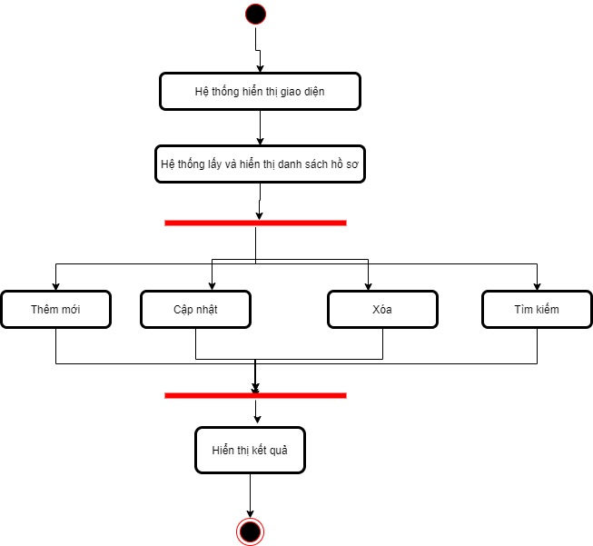

* Xây dựng biểu đồ lớp
* Xây dựng giao diện người dùng – prototype